Lesson plan
Long-term plan unit: 7
Date: 21.12.21
Teacher name: Serokhvostova N.V.
Grade: 5
Number present: Absent:
Theme of the lesson: «A job interview»
Aim of the lesson: to enrich pupil’s knowledge about jobs, to develop logical and critical thinking and creation.
Aspect of lesson: Individual, pair work
Method of the lesson: Critical thinking, dialogue, IT,
Connection with other subjects: English, Russian languages
Expecting result: Pupil will be able to speak about jobs. They can use new vocabulary in their speech.

Equipment and materials: notebook, screen, projector, presentation, pictures on the topic, handout, assessment sheet.

Планируемые результаты:
Личностные | Предметные | Метапредметные
Повышение мотивации к учебной деятельности и заинтересованности в приобретении и расширении знаний по теме «Профессии»;  стремление к выражению собственной точки зрения. | Аудирование: Воспринимать на слух и понимать речь учителя, одноклассников.  Чтение: правильно читать новые слова и понимать их значение в контексте.  Говорение: строить короткие высказывания о профессиях, в том числе о профессии родителей.  Грамматика: глагол to be  Лексика: активное овладение лексическими единицами: an accountant, an architect, a businessman, a businesswoman, a computer operator, a cook, a designer, an engineer, hard, a housewife, a lawyer, a librarian, a manager, a mechanic, a musician, a nanny, an office, a painter, a postal worker, a secretary.  Письмо: правильное написание новых слов в упражнениях. | Регулятивные: самостоятельно ставить цель,  оценивать правильность выполнения учебной задачи.  Познавательные: пользоваться логическими действиями сравнения, осознанно строить высказывание в соответствии с нормами языка.  Коммуникативные: участвовать в коллективном обсуждении темы, выражать с достаточной полнотой и точностью свои мысли адекватно поставленным учебным задачам.

Ход урока. The procedure of the lesson
Lesson stage. Этап урока | Teacher. Учитель | Pupils. Ученики |  | Time.Время
I. Lesson start. Начало урока
I. Organization moment Организационный момент  II.Речевая разминка | Задача - настроить на общение на английском языке.  Приветствие учащихся.  Good morning, dear boys and girls. I'm very glad to see you. Let's begin our lesson.  What date is it today? What day is it today? What’s the weather today? |  | Задача- включиться в иноязычное общение, отреагировав на реплику учителя согласно коммуникативной задаче.  Приветствие учителя.  Good morning!  The 21-st of December. Today is Tuesday. It’s cold. It’s sunny. | 1 мин  2 мин
III. Постановка цели и задач урока | - Что здесь написано?  - читают: What are you going to be? (слайд 1)  - Translate it into Russian, please.  - переводят: Кем ты собираешься стать?  - Right! Thank you. So, what do you think we are going to speak about? О чем мы будем с вами сегодня говорить?  - Right you are. Today we will speak about the world of professions. We shall learn the names of the professions and the adjectives to describe them. (слайд 2) |  | What are you going to be?  Кем ты собираешься стать?  О профессиях.
IV. Brainstorming. Фонетическая зарядка | Учитель читает стихотворение. Затем обсуждает с учащимися. (слайд 5) |  | Учащиеся обсуждают стихотворение: Профессии.
V. Homework. Проверка домашнего задания. | Look at the screen and name the profession.  (отработка изученной лексики по теме “Профессии”) Look at the pictures. What are they? Let us look, read and repeat the words. (Учитель показывает слайды) (Слайд 6-34) |  | Учащиеся называют профессии  Ученики повторяют за учителем названия профессий | 6 мин
II. The main stage. Основной этап
1. а) Презентация материала (введение новых лексических единиц по теме «Профессии»)  - имитационное упражнение  б) Презентация грамматического материала | a) Match the jobs with the correct pictures. Учитель предлагает сопоставить картинки и слова.  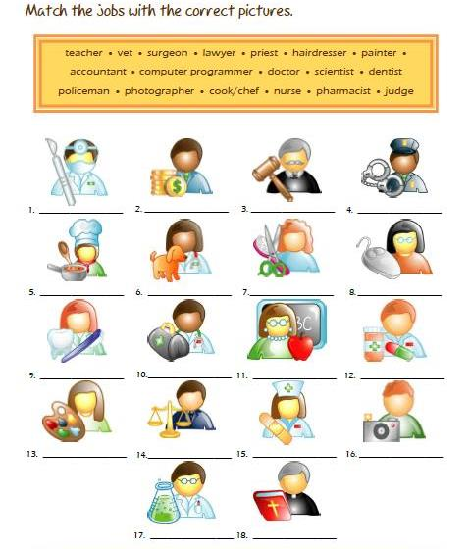  b) Учитель задает вопросы учащимся. (слайд 36-39)  с) Учитель объясняет грамматическую тему to be. Затем объясняет задания, используя грамматическую тему. (слайд 40-43) |  | Учащиеся называют слова и говорят к какой картинке они относятся.  Учащиеся отвечают на вопросы.  Учащиеся выполняют задания. Затем проверяют выполненное задание.
2. Physical minute. Физкульт.минутка | What can you see in this board? (слайд 45)  - Для упражнения глаз:  Полезная вещь, особенно если дети много пишут и читают. Начертите на доске определенную букву, например, L, и попросите детей изобразить ее глазами. Хорошим вариантом будет изображать буквы. При этом попросите детей сказать слово, которое они знают с этой буквой. Чтобы разжечь азарт, поиграйте -> кто больше скажет слов с этой буквой. Дети будут стараться сказать как можно больше. Ведь каждый хочет быть лучше другого! А это, в свою очередь, позволяет расширить словарный запас. |  | Professions.  Учащиеся обводят глазами каждую букву. Затем называют слова на английском, на каждую букву.
3. Организация усвоения материала  Активизация (дифференцировочные упражнения) | а) Учитель предлагает учащимся выполнить упражнение. Guess the profession. Угадай профессию. Complete the sentences. (слайд 46-61)  б) Match the words and the sentences (слайд 63-64) |  | Учащиеся читают предложение и отгадывают о какой профессии идет речь.  Учащиеся в парах сопоставляют профессию с определением.
 | д) What can you see in the picture?  ( что вы видите на этой картинке?)  What buildings can you name there? (Какие здания там вы можете назвать?)  Who are these people? What are their jobs?  (Кто эти люди? Какие у них профессии?)  Match the words in two columns.  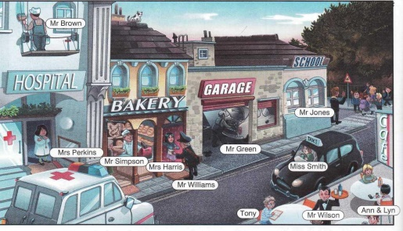 |  | (предполагаемые ответы учеников). - We can see a city/a town, a street, people, children, buildings  We can see a school, a hospital, a bakery, a garage, a shop, a bank, a café etc  Работа в парах.
III. The final stage. Заключительный этап
2. Контроль, оценка знаний | Учитель предлагает разгадать кроссворд. (слайд 66-67)  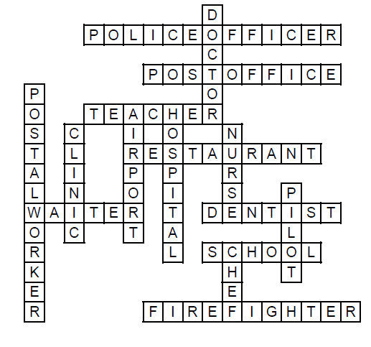 |  | Ученики работая в паре, разгадывают кроссворд “Professions”, затем проверяют.
3. Homework. Домашнее задание | Выучить слова |  | Учащиеся должны выучить новые слова по теме: Профессия.
4. Summing up the lesson. Подведение итогов урока.  Reflection.  Рефлексия. | So, today you’ve spoken about professions.  You’ve learnt new jobs. Good job!  Tell me how are you now? Show me your fur trees.  «Дерево успеха». Каждая игрушка имеет свой определенный цвет: зеленый — все сделал правильно, желтый — встретились трудности, красный — много ошибок. Каждый ученик наряжает дерево соответствующими игрушками. (слайд 72)  Pupils, your marks are…  See you on Friday.  Good bye.

Методический анализ с описанием технологии проведения урока.

1. Организационный этап урока проводится в виде свободной беседы, где учитель проверяет готовность учащихся к уроку и, попеременно обращаясь к учащимся, приветствует их, стимулируя к ответным репликам учителю и одноклассникам.
2. Учитель показывает презентацию фотографий с людьми разных профессий. Задачей презентации является определение учениками темы урока, постановка его цели и выявление предмета обсуждения данного урока. Это позволяет с первых минут урока активизировать мыслительную деятельность учащихся.
3. Показанная презентация позволяет перейти к следующему этапу урока - этапу мотивации к учебной деятельности и актуализации опорных знаний. Мотивация и актуализация опорных знаний осуществляется за счёт серии риторических вопросов, каждый из которых затрагивает тот или иной аспект цикла уроков «Кем ты собираешься стать?». В процессе размышления над речью учителя в сознании учащихся актуализируются те лексические единицы, которые уже известны учащимся по данной теме. Таким образом, происходит подготовка к восприятию таблицы «Professions».
4. Первичное усвоение новых знаний и пробные учебные действия осуществляются на основе лексической таблицы, которая была взята из учебника. Однако в целях оптимизации деятельности учащихся и ускорения поиска новых слов в таблице. названия профессий были перестроены в алфавитном порядке. Кроме того, на данном уроке была использована ещё одна часть лексической таблицы, в которой содержаться оценочные прилагательные. Подобное частичное использование лексической таблицы вызвано необходимостью деления материала учебника на два учебных занятия. Работа по лексической таблице строится на основе коммуникативной технологии, в соответствии с которой, первой стадией работы с ЛТ является стадия восприятия-имитации. Задание «… tick those that are the most interesting in your opinion» позволяет сделать действия по восприятию и имитации осознанными, а также способствует овладению операциями выбора и дифференциации. Разнообразие высказываний учащихся в дальнейшем обеспечивают две опоры. Личностная направленность урока отражается в характере предлагаемых учащимся установок. Словами «Now I’d like to know your points of view…» учитель высказывает свою заинтересованность во мнениях учеников, в частности в процессе их ответов на серию вопросов о самых интересных, скучных, популярных и других профессиях. Технология выполнения данного упражнения предполагает вначале имитацию лексических единиц (вопрос 1-4), а затем подстановку в заданные конструкции (вопрос 5-6). Один и тот же вопрос обращён к нескольким учащимся с тем, чтобы создать возможность для учащихся сравнить их мнения. Сравнение позволяет повысить интерес и активность при выполнении задания. При ответе на вопрос о наиболее популярных профессиях, в том числе в России и англоязычных странах, учащиеся высказывают свои предположения, а затем сравнивают их с данными, представленными на слайде с диаграммой. Выполнение данного задания опирается на активную работу оперативной памяти учащихся. Содержание диаграммы является новым интересным знанием для учащихся и служит реализации целей познавательного аспекта урока.
5. На этапе первичного закрепления учащимся предлагается использовать новые лексические единицы в новой ситуации, где они анализируют какие навыки и качества нужны людям разных профессий и соотносят профессии с местом их функционирования. Это осуществляется на основе упражнения №2 стр.102 рабочей тетради. Упражнение выполняется в индивидуальном порядке каждым учащимся, сопровождается взаимоконтролем. Заполняя пропуски в описаниях профессий, учащиеся осуществляют выбор слов, используя их в нужной форме. Учитель контролирует деятельность учащихся, а затем организует проверку. В целом, данное упражнение носит подстановочно-репродуктивный характер, что соответствует стадиальности освоения речевого материала на этапе формирования лексических навыков.
6. На следующем этапе учащимся предлагается ряд фотографий, на основе которых по внешнему виду людей учащиеся догадываются об их профессии и объясняют, почему они так считают. Эффективно выполнить данное задание ученикам с разным уровнем обученности помогает индивидуализированный раздаточный материал. Аналогичным заданием является предложение отгадать профессию людей по отдельным предметам, которые могут им принадлежать. Данные задания являются репродуктивными и предполагают самостоятельную работу учащихся. Самостоятельность проявляется в определении цели высказывания и объяснении своей точки зрения. Таким образом, основная работа по формированию лексических навыков на данном уроке заканчивается репродуктивными упражнениями, предполагающими построение коротких высказываний по заданному эталону. В качестве эталона выступает речевой образец учителя.
7. Информация о домашнем задании подаётся с помощью рассказа учителя о профессиях. В качестве домашнего задания учащимся предлагается выучить новые слова, по теме: профессия. Такое задание является логическим продолжением урока, что соответствует требованиям учебной программы. В зависимости от уровня обученности каждый учащийся получает раздаточный материал, который позволит качественно выполнить домашнее задание.
8. Заключительным этапом урока является этап рефлексии и подведения итогов занятия. Рефлексия проводится как на иностранном, так и на родном языке, в зависимости от возможностей учащихся. Неотъемлемой частью данного этапа являются оценочные реплики учителя о том, кто из учащихся был наиболее активен на уроке, чьи высказывания были наиболее полными и интересными, а также рекомендации учителя ученикам, допускавшим ошибки и недочёты.

